Структура управленческой деятельности МБДОУ №17

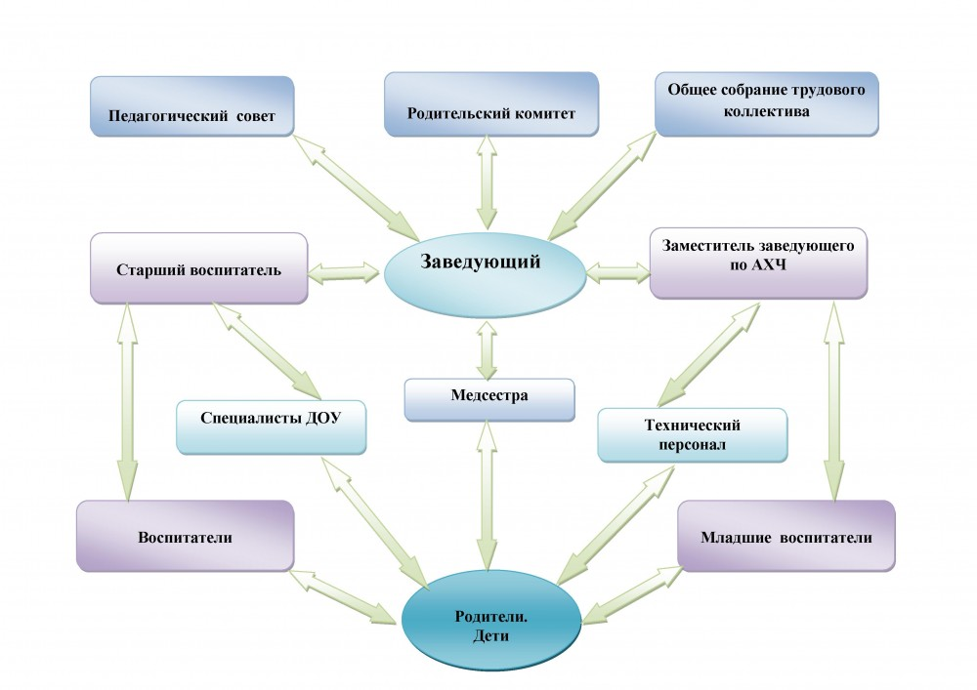

Общее родительское собрание

Управление строится на принципах единоначалия и самоуправления. Непосредственное руководство управления учреждением осуществляет заведующий. В МБДОУ формируются коллегиальные органы управления к которым относятся: педагогический совет, общее собрание коллектива, общее собрание трудового коллектива, родительский комитет и другие формы.
Педагогический совет:
к компетенции педагогического совета входит:
определение направления образовательной деятельности ДОУ, отбор и утверждение образовательных программ для использования;
обсуждение вопросов содержания, форм и методов образовательного процесса, планирования образовательной деятельности ДОУ;
рассмотрение вопросов повышения квалификации и переподготовки кадров, выявление, обобщение, распространение, внедрение педагогического опыта;
рассмотрение вопросов организации дополнительных платных услуг;
заслушивание отчетов заведующего о создании условий для реализации образовательных программ;
заслушивание отчетов воспитателей, музыкального руководителя о совершенствовании воспитательно- образовательной работы с детьми.
Общее собрание работников ДОУ - коллегиальный общественный орган управления Учреждением. В работе принимает участие каждый работник Учреждения,
- принимает Устав Учреждения;
-утверждение плана и программы развития Учреждения;
-заслушивание отчетов заведующего и отдельных работников Учреждения;
-принятие локальных актов Учреждения в пределах своей компетенции;
-выполнение всех функций Общего собрания работников между ее заседаниями;
-внесение предложений по составлению плана финансово-хозяйственной деятельности;
-рассмотрение вопросов социальной защиты воспитанников и персонала.
-принятие Правил внутреннего трудового распорядка Учреждения по представлению заведующего Учреждением;
-рассмотрение проектов локальных актов, регулируемых трудовые взаимоотношения;
-принятие решения о необходимости заключения Коллективного договора;
-обсуждение и принятие Коллективного договора;
-определение численности и срока полномочий Комиссии по трудовым спорам Учреждения, избирание ее членов;
-принятие или отказ от инициативы, либо согласие на создание изменения типа существующего Учреждения;
-принятие решений по другим наиболее общим вопросам, касающихся всех работников Учреждения, не отнесенным к компетенции заведующего Учреждением.
В целях содействия Учреждению в осуществлении воспитания и обучения детей в Учреждении создаются родительские комитеты групп и родительский комитет Учреждения.

